（V2G7）顾客特殊要求
更新项目序号 | 更新项目名称 | 更新时间 | 客户协议编号
共用部分 | 6.外形，拼板4） |  | SG0068V3Q2 顾客补充要求.doc徐方2024-08-23顾客质量要求评审表
共用部分 | 5.阻焊，字符11）删除 |  | /
共用部分 | 5.阻焊，字符11） |  | 内部要求
共用部分 | 1.标记8）合并到1） |  | /
终端0006 | 9.5） |  | IL0001SOW01000418.pdf徐方2022-11-10顾客质量要求评审表
终端020 | 1 |  | /
共用部分 | 7.其他8）序列号 |  | 李健2023-03-13字符[印序列号]流程优化事宜
终端0006 | 1-13 |  | IL0001SOW01000418.pdf徐方2022-11-10顾客质量要求评审表
共用部分 | 8.工程问题处理办法 |  | IL0001General agreement Engineering-Fineline global 9.2022xls.xls徐方2022-09-21顾客质量要求评审表
FPC部分 | 1.涨缩要求 |  | L0002等Fineline涨缩要求20220825武晓飞2022-08-25顾客质量要求评审表
CAM部分 | 6.图纸要求 |  | L0002等Fineline涨缩要求20220825武晓飞2022-08-25顾客质量要求评审表
共用部分 | 7.其他8）序列号 |  | P3导入新工艺，删除P3额外备注
预审部分 | 12 |  | IL0002等Fineline 关于出货报告要求武晓飞2022-04-22顾客质量要求评审表
共用部分 | 1.标记8） |  | IL0001 IL0003 IL0006FINELINE俄罗斯分支不加UL和FP标记徐方2022-03-25顾客质量要求评审表
共用部分 | 6.外形，拼板2）V-Cut要求 |  | 2021.7.12武经理邮件答复: 答复: Beanstandung RF2021033 (Art.-Nr. 41-09869-1132 // Geometrie Ritzlinien)
共用部分 | 7.其他8）增加P3备注9）增加nope单序号要求 |  | 序列号补充要求徐方2021-06-08V2G7 V32V V32W V3FZ民品顾客质量要求评审表
共用部分1 | 3）6）7） |  | About ET stamp request update.pdf徐方2021-03-29FINELINE所有代码民品顾客质量要求评审表
共用部分7 | 其它8） |  | IL0001 IL0003 IL0006 IL0014V2G7 V32V V32W V3FZ顾客补充要求徐方2020-09-11顾客质量要求评审表
预审部分 | 11EQ文件要求 |  | V005、V212、V205、V155、V2G2、V2G7、V2UG、V2ZC、V30R、V31H、V32T、V32L、V326、V2UK、V2UL、V2G7、V32V、V32W、V3FZ、V172、V33V、V3ITFineline 关于工程的要求武晓飞2020-08-20顾客质量要求评审表
预审10 | 制板说明 |  | V2G7 V32V V32W 20190306
 | 6.3NPTH超能力的
预审部分：9 | Eq
FPC |  | 20170114 | V00520170115
共用部分5(6) |  | 20160918 | 工程
预审部分:1 | TU768 | 20160913 | V00520160925
CAM部分4 | 定位孔 | 20160830 | FINELINE20160846
Cam部分3 | 电测章 | 20160826 | V00520160844
共用4(3) | 削铜 | 20160812 | V00520151108
共用部分:5,9),(6) | BGA阻焊开窗等大或小 | 20160623 | Fineline20160625
共用部分:5 | 阻焊桥 | 20160521 | V00520160526
CAM：4 | 备注 | 2016.04.20 | V32T20160427
共用部分：5，10 | 字符上大金面 | 2016.04.13 | 20160416
预审部分:1 | 删除"PCL 370HR和" | 2016.04.11 | V2G7，V2UK，V2UL，V2YD，V32V，V32W，V32T20160410
终端0003 | 1,2,3,4,5,6,7,8 | 2016.03.23 | V2G720160222
备注：更新的内容以蓝色字体显示。
共用部分：
- 标记：
  - 如果没有特别要求，不需加我司的fp logo(仅仅是指FP 标记，其它要按客户要求加),对于NOPE单客户没有要求，不作更改。如果客户在文件中要求加manufacture’s logo or supplier’s logo, 客户型号以RU RK开头订单不允许添加我司UL标记和FP logo,客户型号以HK AV US等开头订单添加我司全套LOGO。
（对于需加FP logo预审需单独指示到cam）。例：多层板按以下标记：
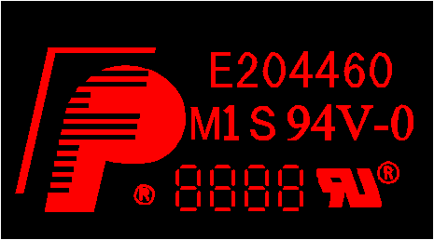
  - 除非客户在文件里注明要加无铅PB标记，否则我们都不加。
  - 若客户要求高压测试（测试电压≥250V），ERP电子测试中各项参数按客户要求填写（客户没有提供高压测试参数，但是需要高压测试的按照测试电压250V、短路电阻20M欧、开路电阻40欧）
  - 单元板太小无法加下标记，如果有拼板，只在单元板上加周期，其他标记加在工艺边；如果没有拼板，需要确认标记加法；
  - 客户要求标记加在线路层/阻焊层，但是实际文件中无空余位置加标记/所加位置或导致铜面露铜时，字符层有位置加的直接加在字符层。字符层无位置加时，如果有拼板，只在单元板上加周期，其他标记加在工艺边；如果没有拼板，需要确认标记加法。
  - 客户无电测章要求但PCB有工艺边时，将电测章盖在工艺边上（注意工艺边上盖电测章备注在电测）；
  - 客户无电测章要求且PCB无工艺边时，不盖电测章。

- 板材、叠层：
  - 正常基铜0.33/0.5OZ，当顾客要求外层完成铜厚1.5OZ时，我司制作有难度，无法达到，直接按1/2OZ基铜板，外层铜厚按40um；1/3OZ基铜板，外层铜厚按35um控制。无完成铜厚要求时按IPC标准
  - 板厚≥1.0mm时,公差按+/-10%控制.板厚＜1.0mm时,按客户文件制作或超能力与客户确认；

- 钻孔：
  - 非金属槽孔及金属槽孔公差超能力(包括钻槽和铣槽)时，槽孔公差均按+/-5mil控制。(如果原始公差为偏公差，则快捷将公差按照偏公差进行调整，保证公差区间为10MIL：如要求公差+4/-0MIL,则快捷调整为+10/-0MIL)；
  - 完成孔径大于6.2mm的PTH孔径公差超能力的按照+/-5mil控制；
  - 完成孔径大于6.3mm的NPTH孔径公差超能力的按照+/-4mil控制；
  - 若邮票孔之间间距不足0.2MM时，可直接改小邮票孔孔径。桥连宽度不够时，我司可调整桥宽到1.0mm，而不再确认；
  - 如果客户要求100度的沉头孔，可默认按90度去制作；
  - 当客户文件里没有要求时或者要求最小孔铜25um时，孔铜厚按IPC 3标标准控制,单点最小20Um,平均孔铜厚25um. 其他情况，按客户文件里的要求制作或与客户确认；
- 线路、表面工艺：
  - 不允许删除非功能性焊盘；
  - 部分订单客户要求蚀刻公差+/-10%，我司正常制作难度很大，蚀刻公差小于正常能力的按照+/-1mil控制；
  - 客户文件中贴片（包含金手指）设计在板边，未说明是否允许板边露铜制作，需确认
  - 喷锡板，补偿后贴片间距小于6MIL时，局部削贴片需要与顾客确认；
  - 顾客许多定单要求沉金金厚0.08—0.23um,金厚下限太厚，金厚更改为按照我司常规最小0.05UM控制；
  - 对于定单要求蓝胶厚度0.35+/-0.05mm；此公差太严格，我司无法控制，蓝胶厚度可更改为按0.3-0.8mm制作；
  - 金手指板，如果外形框有重线（中心线不在同一位置上），需要确认哪个外形为基准；
- 阻焊、字符：
  - 已删除
  - 阻焊桥：（1）、插件孔之间必须按顾客原稿保证有阻焊桥（2）、SMD周围必须按顾客原稿保证有阻焊桥（包括相同网络、过孔焊盘与SMD之间）（3）、客户设计为开通窗，按客户原稿，不用确认添加阻焊桥
  - 盘中孔塞孔不允许有绿油帽；
  - 如果客户在贴片之间设计有字符桥，且贴片之间间距小于18MIL，则允许削字符桥，并且接受字符桥可能印不出来；
  - 客户要求阻焊厚度最小1MIL时，阻焊厚度按照IPC正常要求制作；
  - 如果顾客定单中要求过孔开小窗时或说明文件要求开小窗时，开窗和要求都是设计的比钻孔大4mil,且不允许更改，则工程可按照对于过孔开小窗的要求按照我司常规设计：比孔大6MIL（单边3MIL）
  - 文件中设计过孔双面开窗/单面开窗，但是客户说明中要求过孔按照盖油处理，需确认过孔处理方式；
  - 无特别说明时，半塞孔盖油面不允许有金圈。
  - BGA区域阻焊文件按以下规则制作（顾客制板说明和制板要求中无要求时，如下要求有效）
（a）BGA双面开窗（大窗或小窗或一面大窗一面小窗是否均包含，一种处理方式）---按照客户原稿做
（b）BGA单面盖油 --- 做半塞孔，因为开窗那一面客户很有可能做测点
（c）BGA 部分开窗，部分盖油，部分单面开窗。---开部分窗的就开窗，部分双面盖油的就做塞孔，部分单面开窗的就做半塞
（d）BGA双面盖油，过孔作塞孔处理。
（e）如阻焊开窗按我司正常能力补偿后，不能保证阻焊桥时，需EQ与客户确认，不能直接删除阻焊桥。
(f) 当客户设计BGA阻焊开窗比BGA小或等大时，如工程需要更改为正常阻焊开窗，需与客户确认
10) 设计有字符上大金面或大锡面，且客户没有特殊说明时，需发EQ确认是否异常(包括相同网络)
- 外形、拼板：
  - 当顾客在文件中有如下英文（Cut out and keep a material on a framework,after milling）要求时，则代表此区域不能完全铣空，CAM制作参见“V005外形制作样式”示意图制作：
  - 顾客无要求时，板厚≤0.6mm时，不允许V-Cut，0.6mm＜板厚≤1.0mm时，V-Cut余厚为0.35±0.1mm；板厚＞1.0mm时，V-Cut余厚为0.4±0.1mm，V-Cut角度为30°+/-5°
  - 部分订单要求外形公差+/-3MIL，我司正常能力制作无法达到：1，对于非包边板，外形公差超能力的按照我司极限能力+/-4MIL制作；2，对于包边板，外形公差超能力按照我司极限能力+/-5MIL控制；
  - RU RK开头的订单,以单板出货没有设计附边的或者拼板内的单板板角如果是直角或者锐角设计，直接按客户文件制作，如果要圆角需要EQ确认，如果是拼板设计的附边为直角或者锐角，可以直接按R1.0mm圆角。

- 其他：
  - 当引用V155或V2N6或V2ME或V2UG全套资料时，即为按引用型号的NOPE单制作，其他不做任何更改；
  - 对于客户要求twist and bow ≤0.75%(例：客户要求≤0.5%),均按≤0.75%控制而不再确认；
  - 如果客户没有标注公差，或公差标注为：B‖B的，公差按我司能力制作（PTH +/-3mil. NPTH +/- 2mil. Routing +/-6mils）。客户标注不明确或有矛盾的地方需要与客户确认；
  - 孔符图或者PDF中相关标识的尺寸与实际Gerber文件不一致时，参照孔符图或者PDF制作；
  - 文件中残铜率分布不一致，如果上下镜面残铜率相差大于50%。翘曲度按照1.0%控制；
  - 加工说明中要求的铣槽宽度/标示宽度与实际Gerber文件不一致时，如无具体图纸参照Gerber；如有图纸时，如图纸和Gerber一致，参考其中之一，若不同，EQ与客户确认；
  - 针对此客户型号（P/N）以：“21”开头的板额外需要增加以下要求：CAM人员按制作通知单上的客户型号识别P/N是否以“21”开头，见下图
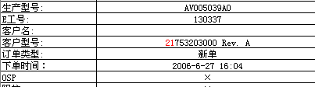
    - 最小的介质厚度为0.09mm,内外层焊环不小于0.05mm（全部指成品要求，需要考虑残铜率）
    - 工程在顶层字符加6个888888（没有顶层字符另外加一层）
    - 工程在字符工序备注“生产根据订单备注中批次号制作该批板批次号”
    - 工程在终检备注“必须在板上,报告中,切片报告中,加上相应的批次号，所有板如使用了除普通FR4的特殊板材的需在出货时提供板材COC报告”
    - 所通过电测后的板必须加盖电测章在板内（不能加在附边）
    - 所有板如使用了除普通FR4的特殊板材的需在出货时提供板材COC报告
8)序列号允许断号，但不允许重号，走大板流程：字符---终固化---序列号---终固化---后工步
黑色序列号要求时，请按规范符合能力走大板，切割板特别注意调整流程
9)每个Nope单的序列号都重新开始,不顺延前批次的序号（此点备注在印序列号流程），一般是从001开始；如序列号有特殊格式，以原文件要求格式为准。
8. 工程问题处理办法
针对<3平米以内的刚性板样板工程处理办法参考附件：工程问题处理办法-2

V2G7终端客户（MIKES）增加如下要求：终端顾客代码：V2G7-0001
      - 顾客制板说明中无板材要求时，使用IT180A
      - 顾客制板说明中无验收标准时，按照IPCIII
      - 顾客制板说明中无板厚要求时，按照1.57+/-0.18mm
      - 层间介质厚度最小90微米
      - 阻焊厚度最小18微米
      - 标记：制板说明中无要求时，加周期标记，格式YYWW，加在焊接面线路，远离MIKES标记。
制板说明中无要求时，加我公司标记，加在焊接面字符或线路层，远离MIKES标记。
V2G7终端客户（RAKON INDIA）增加如下要求：终端顾客代码：V2G7-0002
1 .当加标记（包括周期）时，如果有工艺边，则将标记加在工艺边上，如果没有工艺边，则不加标记
2 . 有工艺边时，电测章盖在工艺边上，没有工艺边时，不盖电测章，板边划线即可。
V2G7终端客户（RAD）增加如下要求：终端顾客代码：V2G7-0003(优先等级：终端大于V2G7)
1.订单信息说明：
PCB NAME | REVISION | 表面处理标识 | 金手指标识
顾客订单信息中若有如上说明则按如下规则：
表面处理标识：BLANK为有铅喷锡
E为OSP
I为ENIG
S为IMMERSION SILVER
T为IMMERSION TIN
金手指标识：空，为无金手指
G，为有金手指
2.标记：
加快捷全套标记，包括周期(WWYY)，无要求时优先加在顶层
3.材料：
制板说明中无要求时，使用TU-768
4.铜厚：
制板说明中无要求时，内层基铜1OZ，外层基铜0.5OZ,孔铜最小18UM，平均20UM，激光孔孔铜最小10UM，平均12UM
5.表面处理：
沉金：Ni：3-6um,Au：0.05-0.125um
沉银：0.1-0.4um
沉锡：1.15-1.3um
金手指：Ni：≥2.5um, Au：≥0.8um
6.阻焊：
制板说明中无要求时，绿色哑光，半哑光也可接受，型号：LP-4G/G-05A ;HSR-200 GK01S-H
7.蓝胶：
蓝胶类型：PETERS SD2955 ,顾客接受我公司能力0.3-0.8um
8.翘曲度：
默认为0.75%.
V2G7终端客户（FLEXTRONICS）增加如下要求：终端顾客代码：V2G7-0004
      - 顾客制板说明中无要求时，阻焊按哑光。
      - 打叉板要求：set中有4个UNIT时，最多接受2个UNIT打叉；set中有2个或3个UNIT时，最多接受1个UNIT打叉，打叉板的数量不超过交货数量的5%，单位以SET计。
      - 反光点：
如无工艺边同时板内客户也未加反光点，需要EQ同客户确认如何加反光点;若有工艺边且工艺边上无反光点，需要在工艺边上加反光点，加3个反光点，反光点直径大小1MM,阻焊开窗直径79MIL,开窗边缘到板边200mil. 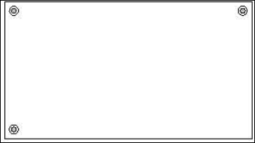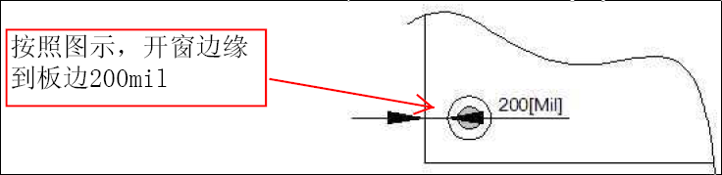
V2G7终端客户（Aselsan）增加如下要求：终端顾客代码：V2G7-0005
1.测试条：
①生产panel，要印序列号，从001开始，依次计数。 交货单元也要相应印序列号，例如001_01，001_02，第2块生产板，印002_01, 002_02等。如果是拼板交货的，则还要在各单元板上印序列号，如001_01_01,001_01_02等 。如下图所示。如果是批量板，生产panel超过999块的，则panel编号可以相应改为4位数，即0001。
印序列号同时，也需要印生产批次号。即每个生产panel,每个交货set,交货unit，测试条都要印批次号。批次号从001开始。如下图所示。 XXX_YY_ZZ XXX 是生产panel编号, YY 和 ZZ 是位置号，如001_01_01
编号顺序：从左至右，再从上往下。
为内部规范，建议序列号大小：字宽40MIL，字高50mil，线宽8mil，当存在空间问题时，可进行适当调整。
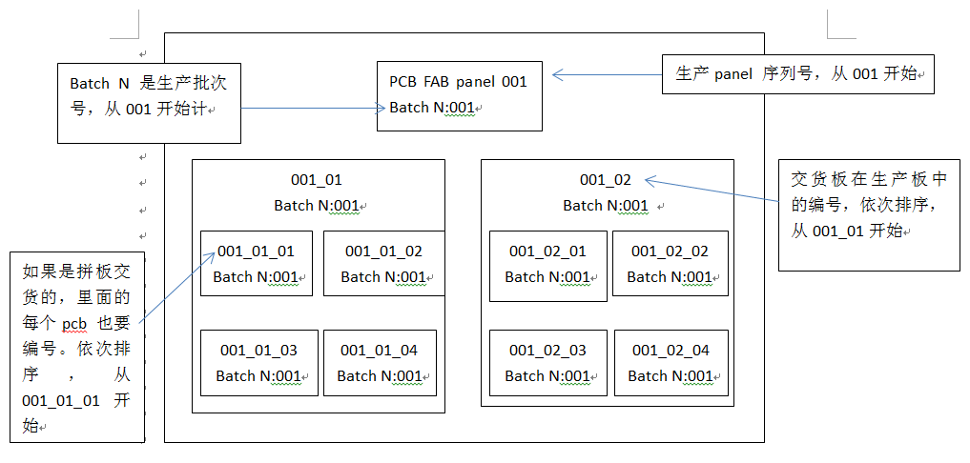

对于不同情况下，如何编号，如下：
- 如果板子太大，一个生产panel只有一块板，则正常编码，例如：001_01
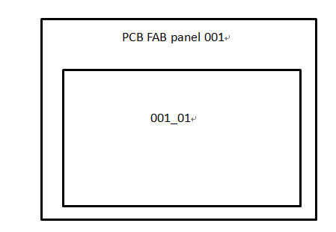
b. 如有不同板在板内，正常编码， 如下
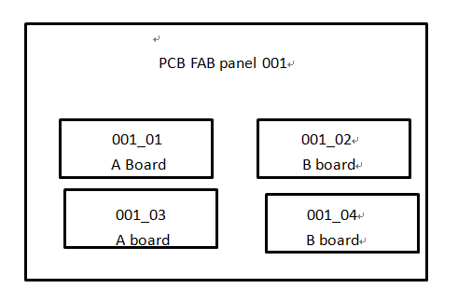
C. 如果没有工艺边，比如是V-cut交货的，001_01没空间加，怎么加？客户一般设计都会有10mm 工艺边。但如果仍有这种情况，请发EQ问客户。
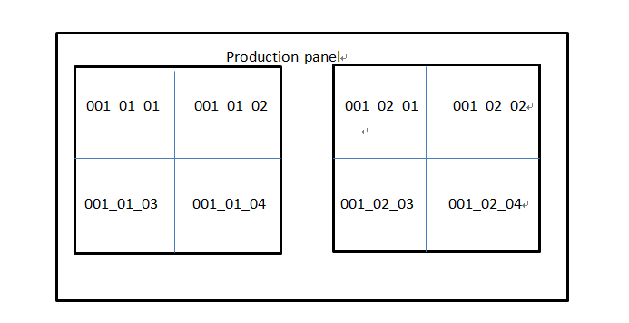
②AB 测试条，在生产panel 4个角设计4组测试条。AB测试条由我司设计，根据板子实际情况设计 。同时，客户会在文件中指定一个区域，做成另一个测试条，放在AB 测试条旁边，我们称为pcb coupon（在pcb coupon中，体现客户要求的区域，其它的全部按删除即可，不考虑露铜和电性能问题）。见如下图片。测试条要印对应序列号和生产批次号，例如001_01C，001_02C等。001是生产panel 编号，01C 是测试条编号。 生产批次号：Batch N从001开始计
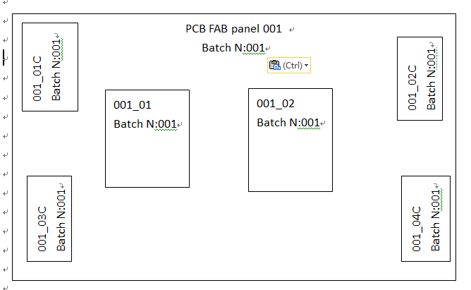
PCB coupon尺寸优先考虑与A/B测试条尺寸相同，连接方式与AB测试条一致，如下。（pcb coupon的目的，实际就是客户在板内指定的那个区域，以测试条形式放在AB测试条旁边，放在板外打切片）。 pcb coupon尺寸可根据实际需要适当调整。一个生产板上4个角，共4组测试条。第一组编号如下，第二组则相应为001_02C等 。

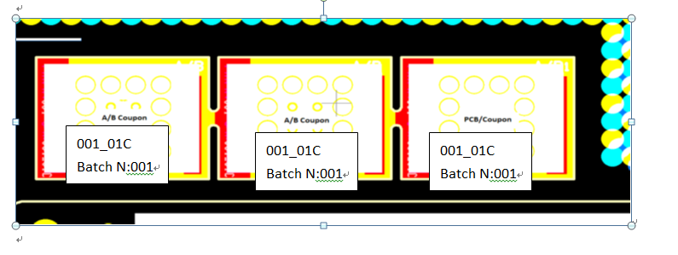
测试条位置在生产panel的4角，如下红色区域位置。

序列号和批次号在PNL中加好的全效果图如下：
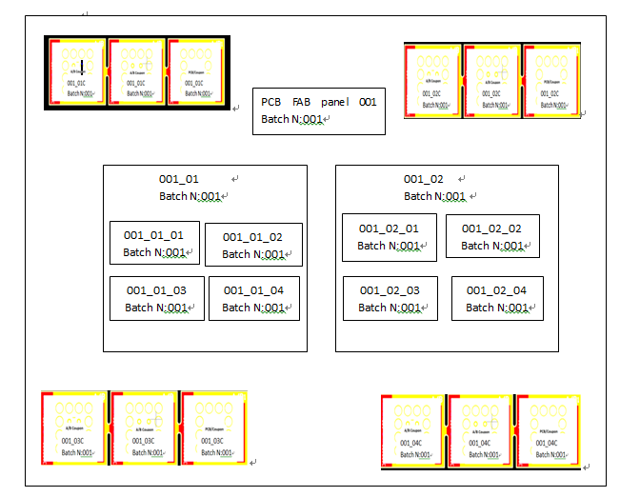
③生产前，需要发光绘和FAB panel drawing给客户确认。 Drawing文件中需要显示pcb和测试条及序列号，批次号（序列号以第一个生产panel的编号为例给出来就行，批次号以001为例）。
如果后续因其它原因需要更改生产拼板的，不需要发给客户确认。但板子必须要有可追溯性。
2.ERP备注：
外形工序备注：测试条传递给下流程
终检工序备注：将剩余的测试条入库

V2G7终端客户（Visonic）增加如下要求（来源于SOW01000418）：终端顾客代码：V2G7-0006
- 验收标准为:IPCIII级标准
- 标记:制板说明中无要求时,加我公司全套标记,包括周期, 满足无铅要求的板,加无铅标记.
3.材料:制板说明中无要求时，使用高TG材料,允许用IT180A
4.孔铜:孔铜最小25微米
5.表面工艺：对于OSP+选择性沉金板，所有双面开窗的需要按沉金完成表面工艺
6.阻焊字符：阻焊厚度，铜线上阻焊厚度为：最小13微米，最大35微米；为防止阻焊入孔， 阻焊开窗单边比孔大6mil，默认阻焊颜色绿色，默认字符为白色，默认铜厚1OZ
7.过孔处理：单面开窗和双面盖油的需要塞孔处理
8.孔环： 最小孔环2mil
9.孔径公差:
- PTH: 0.25mm≤孔径≤ 0.3MM时，公差为+0.1mm，-0.05mm ，其他PTH按+/-0.1mm
- NPTH： +/-0.08 mm
- PTH SLOT: +/-0.13 mm
- NPTH SLOT: +/-0.10 mm
5)工具孔：没有制板说明和图纸要求的情况下，附边上的工具孔，按+0.1/-0mm控制
10.外形公差：
1)两位小数时，按+/-0.15 mm
2)三位小数时，按+/-0.125 mm
11. V-CUT公差：+/-0.1mm
12.蓝胶：使用PETERS SD2955 厚度范围0.2-0.4mm
13.打叉板要求：
Set中的unit数 | 允许打叉数
≤6 | 不允许
7-12 | 2
13-36 | 3
＞36 | 4
打叉板的总数量不能超过交货总数的3%

V2G7终端客户（НПО АНГСТРЕМ - NPO Angstrem）增加如下要求（来源于SOW05000024）：终端顾客代码：V2G7-020

1.电测后不允许盖章也不允许板边划线

预审部分：
- 如果客户要求用FR4/G10，我们可默认使用FR4板材。如果客户没有TG要求时，小于等于4层默认用TG140，大于等于5层用TG 170 板材.客户要求用TG180板材时,我司用IT180A代替；在客户对板材没有要求的情况下，对于需使用高TG板材的情况，优先使用TU-768板材，只有在IT180A是常备而TU-768是非常备的情况，才优先使用IT180A
- 如果客户对阻焊和字符颜色没有要求，我司默认绿色阻焊和白色字符；
- 阻抗板，层间介质厚度调整范围在+/-10%,线宽可以调整+/-0.5mil,但调整后的线宽不能小于3mil，总板厚和阻抗值要达到客户要求；
- 贴片文件格式及做法：命名格式为客户的P/N号+P（如77L1103P），做法是贴片文件必须包括所有贴片及基准点，同时要有2MIL的边框线。光绘文件的命名格式为：客户的 P/N号+W（如77L1103W）；
5. 顾客要求在提供的光绘文件压缩包中增加叠层结构（已经通过程序自动提供），请预审选择叠层不可更改选项6. 只要使用高频板材的板（包括高频混压板例如：高频+FR4）客户没有要求时，则不允许加任何标志（包括周期）。
7. 如果顾客说明中要求某一类过孔孔内不允许有阻焊（如说明：free from solder mask），此类是指成品板不允许孔内有阻焊。
注意指示CAM: XX位置的双面开窗的过孔不塞孔也不允许阻焊入孔；如果顾客有提供具体位置的，相关图纸要提供给CAM。 具体可以参考：4V2G71MF
如下示例：
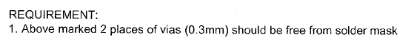
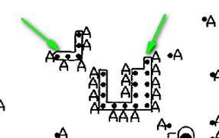
8. 若顾客说明文件或GERBER文件中有电感测试要求，请指示给CAM在ERP中需要设计单独的电感测试流程，同时选择电感测试报告（定性）
9.EQ确认邮件注意项（科学城软、硬板均自动化程序实习了，可不理会该条要求，仅供宜兴）
10. 客户型号是以RU和RK开头且客户提供如下这两种说明文件的（如果客户型号不是RU和RK开头，或者提供的不是这两种文件的，都不得随意忽略）， 则xxx read me.pdf 只需要看抬头关于EQ发送格式的要求，xxx read me.pdf下面的制板说明部分客户确认可忽略 。

11. EQ文件要求
1）EQ文件命名规则更改为： EQ-我司生产型号-客户PN号
2）发给客户的EQ文件，如需要用到excel，要求文件为.xlsx 文件格式，不能为xls格式

12. 报价系统填写板材信息时填写板材具体型号（例如IT180A 或者TU768），不能填写FR4或者FR4HTG。

CAM部分：
- 此客户不接受打叉板出货.
2. 以下要求只针对P3厂订单
1）、订单走负片电镀流程，若存在盘中孔塞孔制作的，需按如下要求制作：
a、流程设计：前工序—负片电镀—负电镀磨板—阻焊塞孔—磨板—负片干膜—干膜检查—负片蚀刻—外层AOI—阻焊—阻焊检查—下工序；
b、增加塞孔曝光菲林,曝光菲林可用TS3/BS3命名，必须出两面，将TS3/BS3交货单元填实，然后用塞孔层文件单边比钻孔孔径大2 mil掏曝光点，PNL封边与TS、BS相同（如果有set、coupon、flp等测试条也需要注意填实，并按以上要求处理）；说明：ts3/bs3曝光菲林需备注在【阻焊塞孔】流程工艺备注栏，内容“请生产注意使用xxx.ts3、xxx.bs3曝光菲林”
c、阻焊：对于A、D、E类盘中孔设计，盘中孔对应开窗上面不用掏负量；对于B、C类则仍按规范要求制作，该掏负量的就掏负量；
2）、订单走图形电镀流程存在盘中孔塞孔制作的，若预审没有指示阻焊半塞孔，需要提出确认按半塞孔制作，以避免盘中孔曝油、绿油帽问题；
3）、对于满足LDI定位孔能力的，一定要在ERP中编写【LDI定位孔】流程（不用考虑交货面积、PNL数）。
3. 其他:
黑色阻焊订单，要求盖电测章时，如客户没有指明电测章颜色，请使用白色印油。
白色阻焊订单，要求盖电测章时，如客户没有指明电测章颜色，请使用黑色印油。
4. 定位孔:如客户原稿或制板说明没有要求时，未经EQ确认，不可按常规处理办法私自添加定位孔和光学点
5. .ERP备注：
①ERP阻焊工序备注：阻焊不允许单面分段制作，超长板时，请晒大网制作

②如果板上没有加UL标记并且所使用板材为UL认证过的板材，则在终检工序备注：手工填写出货报告<品质保证书>中的"UL阻燃等级UL Flammability Rating"为“94V-0”
6.图纸要求：刚性板要求图形精度+/-0.1mm，工程需提供两个MARK点或者定位孔之间的距离图纸给工厂监控。

FPC：
1.挠性板和刚挠板，涨缩要求（L一般指盘与盘，孔与孔的最远距离）
L≤300mm 公差 +/-0.1mm
300<L ≤400mm 公差+/-0.125mm
400<L≤500mm公差+/-0.15mm
L>500mm 公差+/-0.18mm；
（柔性板出现以下几种情况可以不用管控：1.单面有胶基材板件；2.压合补强次数≥2次的板件；3.铺铜率低于40%的板件；4.排线板件）
2. 我司工程需根据X和Y轴方向测量最远的盘和盘，孔和孔之间的尺寸，提供给工厂进行出货前的涨缩监控。
3. 如客户的制板说明对板材没有要求，刚挠板刚性材料默认的使用高Tg FR4材料
4.如客户的制板说明对FR4补强的板材没有要求，柔性板及刚揉板的FR4补强也使用高Tg FR4材料。

